理科生物试题
出题人：魏红 审题人：刘远莉 全卷满分100分 考试时间90分钟
一．单项选择题（1-30题每题1分，31-40题每题2分，共50分。答案填写在第9页的答题卷上）
1.下列各组中不属于相对性状的是
A．水稻的早熟和晚熟 B．豌豆的紫花和红花
C．小麦的抗病与易染病 D．绵羊的长毛和细毛
2.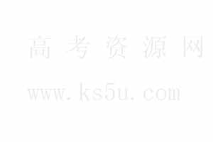小麦抗锈病对易染锈病为显性。现有甲、乙两种抗锈病的小麦，其中一种为纯合体，若要鉴别和保留纯合的抗锈病小麦，应选用下列哪项为最简便易行
A.甲×乙 B.甲×乙得F₁再自交
C.甲、乙分别和隐性类型测交 D.甲×甲、乙×乙
3.两杂种黄色籽粒豌豆杂交产生种子120粒，其中纯种黄色种子的数目约为
A.0粒 B.30粒 C.60粒 D.90粒
4．分离定律的实质是
A．子二代出现性状分离 B．子二代性状分离比为3：1
C．成对的遗传因子分离后进入到不同的配子中 D．测交后代性状分离比为1：1
5.下面基因型的个体属于杂合子的是
①AaBB ②AAbb ③aaBB ④AaBb ⑤AABb
A.①②③④⑤ B.④ C.①④⑤ D.②③④
6.下列各组基因型中，表现型相同的一组是
A.AaBb和aaBb B.AaBb和AABb C.aaBb和Aabb D.AABB和aabb
7.等位基因是指
A.所有生物控制相对性状的基因 B.控制相对性状的基因
C.细胞质中控制相对性状的基因 D.细胞核中控制相对性状的基因
8.一对杂合黑色豚鼠交配，产下了4只小豚鼠，这4只小豚鼠的表现型是
A.全部黑色 B.黑白各一半 C.黑白之比为3∶1 D.以上情况均有可能
9.两对遗传因子均杂合的黄色圆粒豌豆与隐性纯合子异花传粉，得到的后代
A.黄圆：绿皱=3：1 B．黄圆：黄皱：绿圆：绿皱=3：1：3：1
C.黄圆：黄皱：绿圆：绿皱=9：3：3：1 D．黄圆：黄皱：绿圆：绿皱=1：1：1：1
10. 某生物的基因型为AaBBRr，非等位基因自由组合，在不发生基因突变的情况下，该生物产生的配子类型有
A.ABR和aBR B.ABr和abR C.aBR和AbR D.ABR和abR
11．在减数分裂过程中,染色体的变化顺序是www.jkzyw.comwww.jkzyw.com
A．复制－分离－联会－着丝点分裂 B．联会－复制－分离－着丝点分裂ww
C．联会－复制－着丝点分裂－分离 D．复制－联会－分离－着丝点分裂
12．就一对联会的同源染色体而言，其着丝点数、染色单体和脱氧核苷酸链数分别是
A．2、4和4 B．2、8和4 C．4、4和4 D．2、4和8
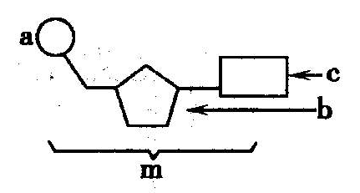
13．右图中a、b、c构成了化合物m。下列叙述正确的是
A．若c为腺嘌呤，则m为腺嘌呤脱氧核苷酸
B．禽流感病原体和幽门螺杆菌体内的m都为4种
C．ATP脱去两个磷酸基团，可形成m中的一种
D．b和c交替连接，构成遗传物质的基本骨架
14.下面叙述所描写的一定是同源染色体的为
A.一条染色体复制形成的两条染色体 B.分别来自父亲和母亲的两条染色体
C.形态特征大体相同的两条染色体 D.减数分裂过程中联会的两条染色体
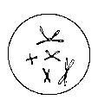
15．右图为哺乳动物的一个细胞，它属于下列何种细胞
A.精细胞 B.卵细胞
C.初级卵母细胞 D.次级卵母细胞

16．关于细胞分裂、分化、衰老和死亡的说法，正确的是
A．细胞分化使各种细胞的遗传物质有所差异，导致细胞的形态、功能不同
B．个体发育过程中细胞的分裂、分化、和死亡对于生物体都有积极意义
C．细胞分裂存在于个体发育整个生命过程中，细胞分化仅发生于胚胎期
D．多细胞生物细胞的衰老与机体的衰老总是同步进行
17.卵细胞形成过程与精子形成过程显著不同的是
A.染色体联会 B.同源染色体分开 C.着丝点分开 D.细胞质不均分
18．果蝇的红眼（B）对白眼（b）为显性。让红眼果蝇与白眼果蝇交配，其后代是红眼雄果蝇：白眼雄果蝇：红眼雌果蝇：白眼雌果蝇＝1：1：1：1，亲代红眼果蝇的基因型
A．X^{B}X^{B} B．X^{B}X^{b} C.X^{B}Y D．X^{B}Y^{B}
19．色盲基因与它的等位基因(正常基因)只位于X 染色体上; 色盲基因是隐性基因。下列几组婚配方式中, 只要知道子代的性别, 就可知道子代的表现型和基因型
①女性正常（纯合）×男性色盲 ②女性携带者×男性正常
③女性色盲×男性正常 ④女性携带者×男性色盲
A．①③ B．②④ C．①②③ D．①②③④
20．下列有关细胞生命活动的叙述，正确的是
A．皮肤上的“老年斑”是细胞凋亡的产物
B．干细胞既有分化潜能又有自我更新能力
C．凋亡细胞内的基因表达都下降，酶活性都减弱
D．原癌基因突变促使细胞癌变，抑癌基因突变抑制细胞癌变
21．某生物的体细胞含有4对染色体，若每对染色体含有一对杂合基因，且等位基因具有显隐性关系，则该生物产生的精子中，全部为显性基因的概率是
A．1/2 B．1/4 C．1/8 D．1/16

22．据下图，下列选项中不遵循基因自由组合规律的是
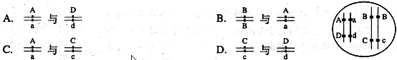

23．鼠粗毛（R）对光毛（r）为显性，黑毛（B）对白毛（b）为显性（两对基因符合自由组合定律）。将粗毛黑鼠与粗毛白鼠杂交，产生的后代中有：28只粗毛黑鼠；31只粗毛白鼠；11只光毛黑鼠；9只光毛白鼠。则亲本的基因型为
A．RRBb × RRbb B．RrBb × Rrbb C．RrBb × RRBb D．RrBB ×Rrbb
24．关于细胞周期的说法，正确的是：
A．人体成熟的红细胞产生后立即进入下一个细胞周期
B．机体内所有的体细胞处于细胞周期中
C．细胞周期由前期、中期、后期、末期组成
D．细胞种类不同细胞周期持续时间不同
25．高等植物细胞有丝分裂中，下列直接参与活动的细胞器有
A．高尔基体和核糖体 B． 高尔基体和中心体
C．叶绿体和核糖体 D． 中心体、高尔基体和核糖体
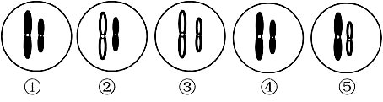
26．下图是某种生物的精子细胞，根据图中染色体类型和数目，则来自同一个次级精母细胞的是

A．①③ B．②⑤ C．①④ D．③④
27．下列关于性染色体的叙述，正确的是
A．性染色体上的基因都可以控制性别 B．性别受性染色体控制而与基因无关
C．女儿的性染色体必有一条来自父亲 D．性染色体只存在于生殖细胞中
28．人的秃顶由显性基因B控制，但只在男性表现为秃顶，一个非秃顶男性和一个非秃顶的女性结婚，他们生了一个男孩，该男孩成年后表现为秃顶，其母亲的基因型为
A．BB B.Bb C.bb D.BB或 Bb
29.下面关于DNA分子结构的叙述错误的是：
A.每个DNA分子中一般都含有四种脱氧核苷酸
B.每个DNA分子中，都是碱基数=磷酸数=脱氧核苷酸数=脱氧核糖数
C.双链DNA分子中的一段，若含有40个腺嘌呤，就一定会同时含有40个胸腺嘧啶
D.每个脱氧核糖上均连着一个磷酸和一个碱基
30．下面是噬菌体侵染细菌实验的部分步骤示意图，对此过程的有关叙述正确的是
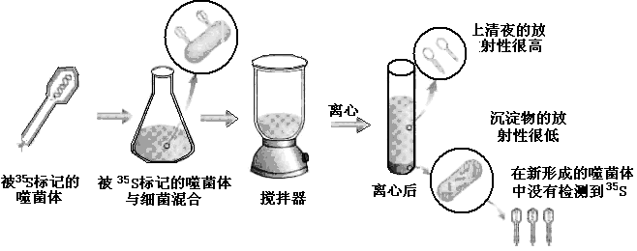

A．选用噬菌体作为实验材料的原因之一是其成分只有蛋白质和DNA
B．被³⁵S标记的噬菌体是接种在含有³⁵S的培养基中直接获得的
C．实验中采用搅拌和离心等手段是为了把DNA和蛋白质分离
D．在新形成的噬菌体中没有检测到³⁵S，说明噬菌体的遗传物质是DNA而不是蛋白质
31．在下列四个图中，只能是由常染色体上隐性基因决定的遗传病是
A B C D
32．对性腺组织细胞进行荧光标记，等位基因A、a都被标记为黄色，等位基因B、b都被标记为绿色，在荧光显微镜下观察处于四分体时期的细胞。下列有关推测合理的是
A．若这2对基因在1对同源染色体上，则有1个四分体中出现2个黄色、2个绿色荧光点
B．若这2对基因在1对同源染色体上，则有1个四分体中出现4个黄色、4个绿色荧光点
C．若这2对基因在2对同源染色体上，则有1个四分体中出现2个黄色、2个绿色荧光点
D．若这2对基因在2对同源染色体上，则有1个四分体中出现4个黄色、4个绿色荧光点

33．下列关于四分体的叙述，正确的是
①每个四分体包含一对同源染色体的４条染色单体
②四分体就是四条染色单体
③复制后的同源染色体都能形成四分体 ④只有减Ⅰ时期形成四分体
⑤四分体时期可发生交叉互换现象进一步丰富了配子类型
⑥四分体时期的下一个时期是联会
⑦细胞中有几个四分体，就有几对同源染色体
A.①④⑤⑦ B.①②③⑦ C.④⑤⑥⑦ D.③④⑤⑦

34．甜豌豆的紫花对白花是一对相对性状，由非同源染色体上的两对基因共同控制，只有当同时存在两个显性基因（A和B）时，花中的紫色素才能合成。下列说法中正确的是
A.白花甜豌豆杂交，后代不可能出现紫花甜豌豆
B.紫花甜豌豆自交，后代中紫花和白花的比例一定不是3∶1
C.AaBb的紫花甜豌豆自交，后代中紫花和白花甜豌豆之比为9∶7
D.若杂交后代性状分离比为3∶5，则亲本基因型只能是AaBb和aaBb

35．某哺乳动物一个初级精母细胞经过减数分裂产生了染色体数目全部不正常的配子，最可能的原因是
A．一对同源染色体没有发生分离
B．四分体时非姐妹染色单体交叉互换
C．一个次级精母细胞分裂不正常
D．一条染色体的姐妹染色单体没有分开

36（选做）．某种鼠中，黄鼠基因A对灰鼠基因a为显性，短屋基因B对长尾基因b为显性，且基因A或b在纯合时使个体致死，这两对基因是独立遗传的，现有两只双杂合的黄色短尾鼠交配，理论上所生的子代表现型比例为
A．2:1 B．9:3:3:1 C．4:2:2:1 D．1:1:1:1
37（选做）．人类遗传病中，抗维生素D佝偻病是由X染色体上的显性基因控制的。甲家庭丈夫患抗维生素D佝偻病，妻子表现正常；乙家庭中，夫妻都表现正常，但妻子的弟弟患红绿色盲，从优生角度考虑，甲、乙家庭应分别选择生育
A．男孩、男孩 B．女孩、女孩 C．男孩、女孩 D．女孩、男孩

38（选做）. DNA的一条链中，（G+C）/（A+ T）=2，（A+T）/（G+C）=0.5，则该DNA分子中另一条互补链上同样的碱基比例分别为：
A．2和2 B.0.5和0.5 C.2和0.5 D.0.5和2

39（选做）．右图表示一个细胞进行分裂的过程中，细胞核内染色体数目以及染色体上DNA分子数目的变化情况。下列叙述中，正确的一组是
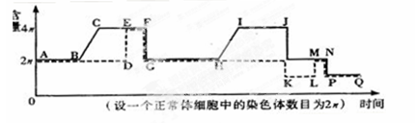
①实线和虚线分别表示染色体数和DNA分子数的变化 ②两条曲线重叠的各段，每条染色体都含有一个DNA分子
③在MN段，每个细胞内都含有和体细胞相同数目的DNA ④在IJ段，可发生同源染色体的交叉互换，同源染色体的分离和非同源染色体的自由组合
A. ①③ B. ②④ C. ②③④ D. ②③
40（选做）.某生物的三对等位基因(Aa、Bb、Ee)分别位于三对同源染色体上，且基因A、b、e分别控制①②③三种酶的合成，在三种酶的催化下可使一种无色物质经一系列转化变为黑色素。假设该生物体内黑色素的合成必须由无色物质转化而来，如图所示：
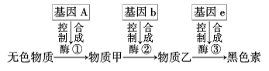
现有基因型为AaBbEe的两个亲本杂交，出现黑色子代的概率为 ( )
A．1/64 B．8/64
C．3/64 D．27/64

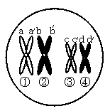
二．非选择题（共50分）
41．（4分）下图所示细胞正在进行细胞分裂，请回答：

（1）此图为___________时期。
（2）图中有哪些姐妹染色单体___________
（3）在减数第一次分裂时，要分离的染色体是______________
（4）在减数第一次分裂后，可能形成的染色体组合是___________

42．（7分）下图的五个细胞是某种生物不同细胞分裂的示意图，（假设该生物的体细胞只有4条染色体）请回答以下问题：

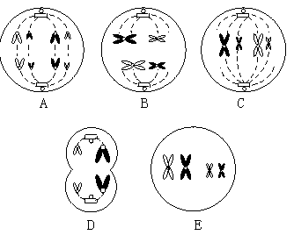

（1）A、B、C、D、E中属于有丝分裂的是_________ ，属于减数分裂的是___________。
（2）A细胞有________个DNA分子，属于________ 期。A细胞经分裂形成的子细胞是__________ ，染色体有___________条。
（3）具有同源染色体的细胞有______________________________________。

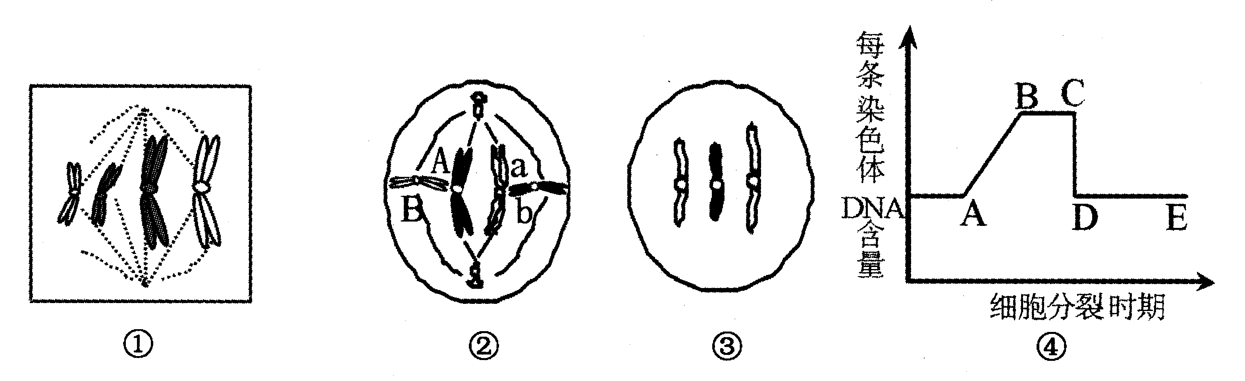
43.（10分）细胞分裂是生物体一项重要的生命活动，是生物体生长、发育、繁殖和遗传的基础。根据下图回答相关问题：

（1）某植株体细胞正在进行分裂如图①，此细胞的下一个时期的主要特点是 。
（2）假设某高等雄性动物睾丸里的一个细胞分裂如图②，其基因A、a、B、b分布如图，一个这样的细胞产生基因组成为AB的精子概率是 。若产生基因组成为AaB的精子，其原因最可能是减数 时期，染色体分配异常。
（3）图③是另一高等雌性动物体内的一个细胞，它的名称是 。图④中AB段形成的原因是__________，该过程发生于细胞分裂_____ 期。图④中CD段形成的原因是__________。图中_____ 细胞处于图④中的BC段，_____ 细胞处于图④中的DE段。
（4）在光学显微镜下观察同处于分裂末期的动物肠上皮细胞与洋葱根尖细胞，形态上最主要的区别是 。

44.（8分） 豌豆种子的形状是由一对等位基因A和a控制的，下表是有关豌豆种子形状的三组杂交试验结果。
组合序号 | 杂交组合类型 | 后代表现型和植株数目
组合序号 | 杂交组合类型 | 圆粒 | 皱粒
一 | 皱粒×皱粒 | 0 | 102
二 | 圆粒×圆粒 | 125 | 40
三 | 圆粒×皱粒 | 152 | 141

（1）根据哪个___ _组合能判断出显性类型。
（2）写出各个组合中两个亲本的基因型。__________ _ ,___________ _， ____________ .
（3）哪一个组合为测交试验，写出遗传图解（4分）

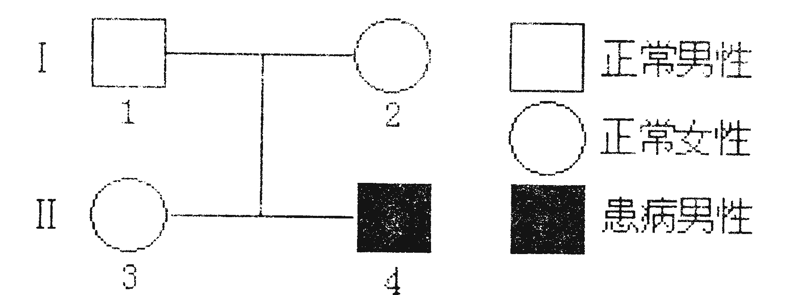
45.（8分）下图是一个家族中某遗传病的系谱图。请回答相关问题：
III
I
II
1
2
3
4
5
6
7

（1）若该病为白化病(设显性基因为A，隐性基因为a)，则Ⅱ₃的基因型为 ，Ⅱ₆为杂合子的概率为 。
（2）)若该病为红绿色盲(设显性基因为B，隐性基因为b)，则Ⅱ₅的基因型为 ，Ⅱ₅和Ⅱ₆再生出一个色盲男孩的概率为 。
（3）（选做，每空1分）白化病和红绿色盲都属于 性遗传病。如果1号和7号两种病都患，则5号的基因型是 ,6号的基因型是 。
（4）（选做，1分）系谱图中患者为显性遗传病的概率是 。

46.（13分）果蝇眼色有红眼和白眼(用A、a表示基因)，翅形有长翅和残翅(用B、b表示基因)，这两对基因是自由组合的。红眼长翅的雌果蝇与红眼长翅的雄果蝇交配，后代的表现型及比例如下表：

表现型 | 红眼长翅 | 红眼残翅 | 白眼长翅 | 白眼残翅
雄果蝇 | 3 | 1 | 3 | 1
雌果蝇 | 3 | 1 | 0 | 0

（1）控制翅形的基因位于_________染色体上，控制眼色的基因位于____________染色体上。
（2）只看眼色这一对性状，若红眼雌果蝇与白眼雄果蝇交配，F₁代全是红眼。则：
①(此空2分，选做)红眼雌果蝇和白眼雄果蝇的基因型分别是________ 。
②若F₁代自交，则所得F₂代的基因型有____种，F₂代的卵细胞及精子中具有A和a的比例分别是________和________。
（3）根据红眼长翅的雌果蝇与红眼长翅的雄果蝇交配，得上表中的后代。回答下面问题：
①（此空2分,选做）红眼长翅的雌果蝇与红眼长翅的雄果蝇的基因型分别是________________ 。
②雄性亲本产生的精子的基因型是________________，其比例是__________________。
③（选做，每空1分）若对雌性亲本测交，所得后代雌雄的比例为________。后代中与母本表现型相同的个体占后代总数的________。

成都石室外语学校高一下学期半期考试
学校 年级 班 姓名 考号
XXXXXXXX 密封线内不要答题 XXXXXXXX

理科生物答题卷
- 选择题答案（1—30题每题1分，31—40题每题2分，共50分）

1-10
11-20
21-30
31-40

二．非选择题（共50分）
41．（4分）
（1）______
（2）_____________________
（3）_______________________
（4）_______________________
42．（7分）
（1）_________ ___________
（2）_______ _______
________ _______
（3）___________________________
43.（10分）
（1）
（2）
（3）

（4）
44.（8分）
（1）___ _
（2）__________ ___________ _ ____________
（3）哪一个组合为测交试验，写出遗传图解（4分）

45. （8分）
（1）
（2）
（3）
（选做，每空1分）
（4） （选做，每空1分）

46.（13分）
（1）_________ ____________
（2）①________ （选做，此空2分）
②_________ _________ _________
（3）①_________ （选做，此空2分）
②_________ _________
③_________ _________ （选做，每空1分）

